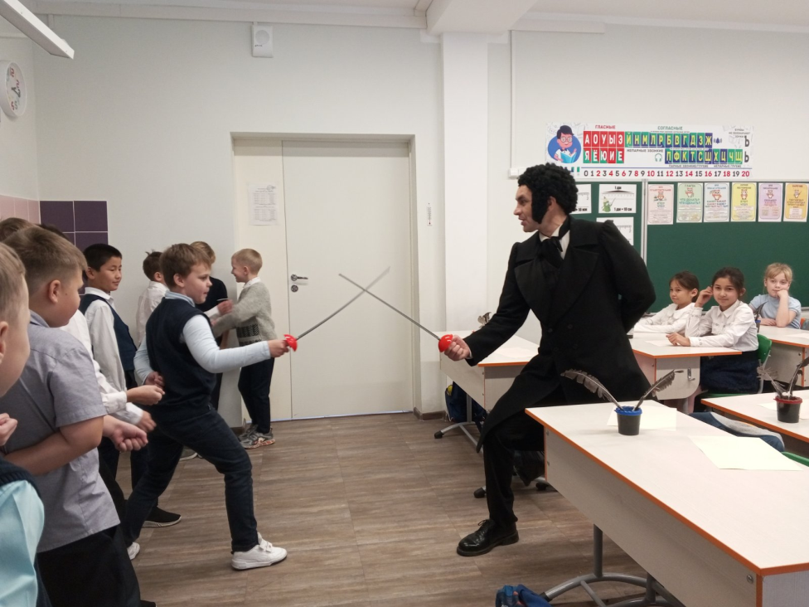
13 ноября - литературный урок по теме "Александр Сергеевич Пушкин" - 3Б и 3Д классы

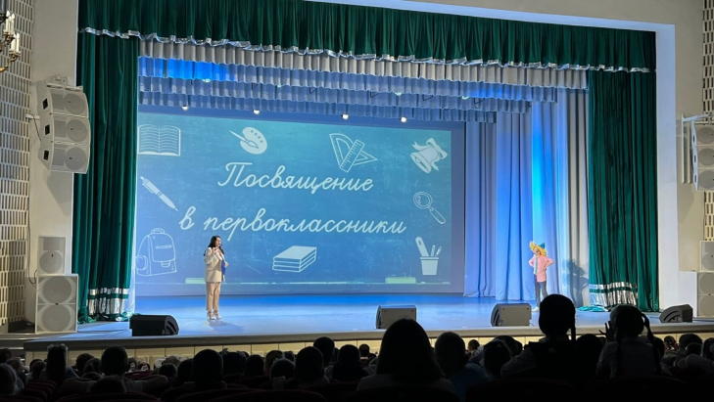
15.09 - Дворец Труда, «Посвящение в первоклассники» - 1Б класс
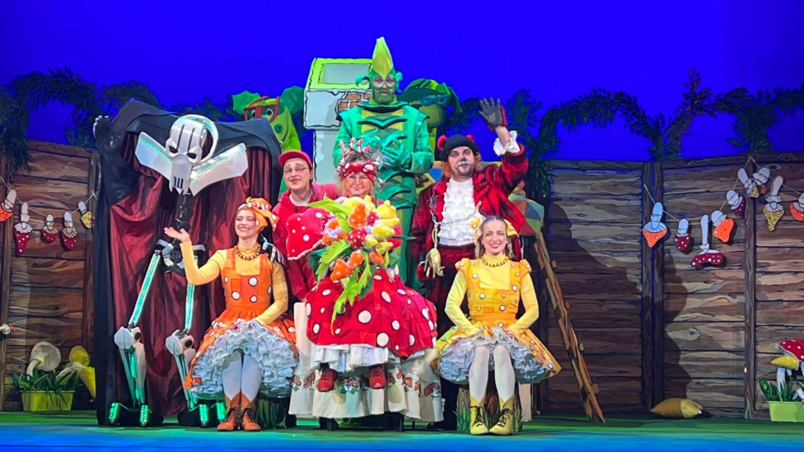

27.10-Театр Пушкина, Литературный спектакль "С днем рождения, Яга"

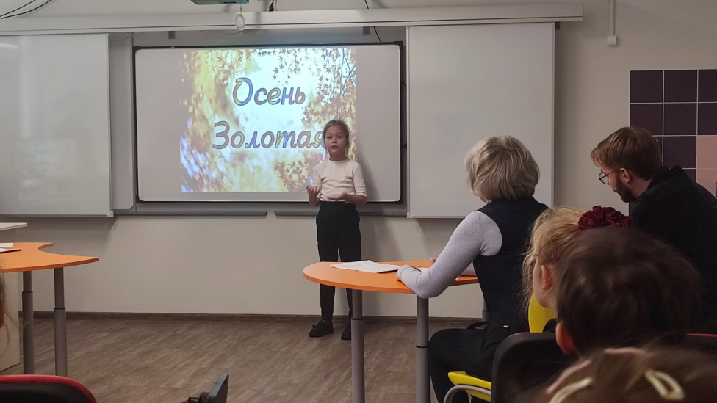
23-24.11.2023 Конкурс чтения стихов «Осень золотая» (1-4 классы)
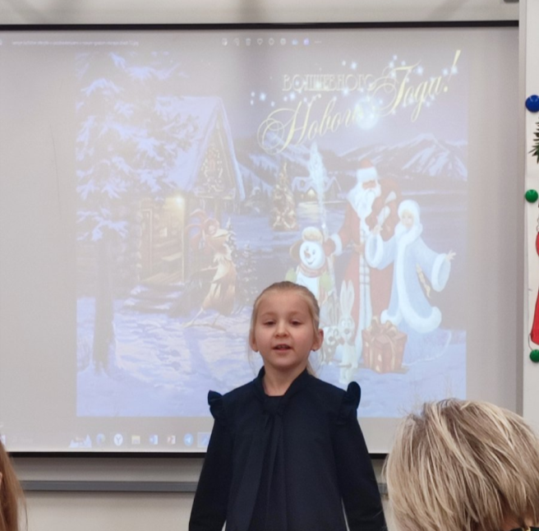
27.12 – 28.12.2023 Конкурс чтецов («Стихи для дедушки Мороза»)

23.11. 2024 Сказочное путешествие по страницам произведений Маршака «12 месяцев» -2А класс (фото нет)

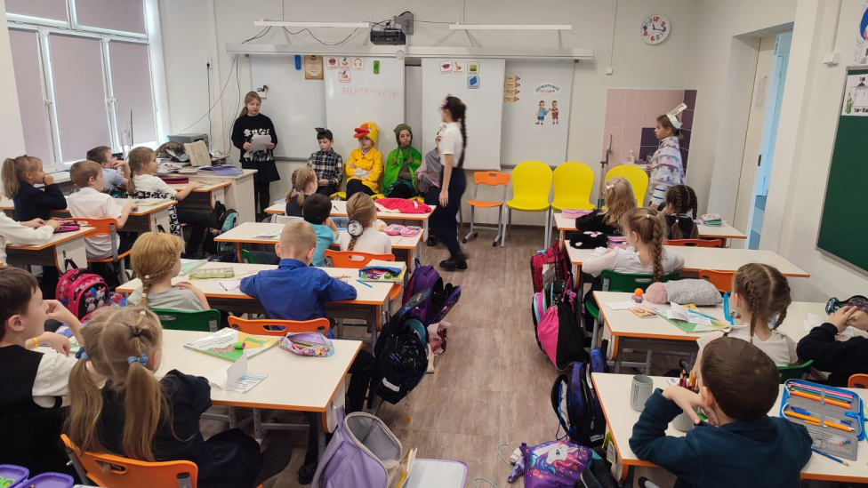

23.11 – Инсценировка сказки «Глупый маленький мышонок» - 1 классы с участием 5 класса

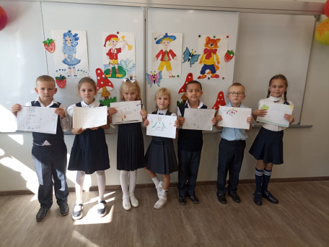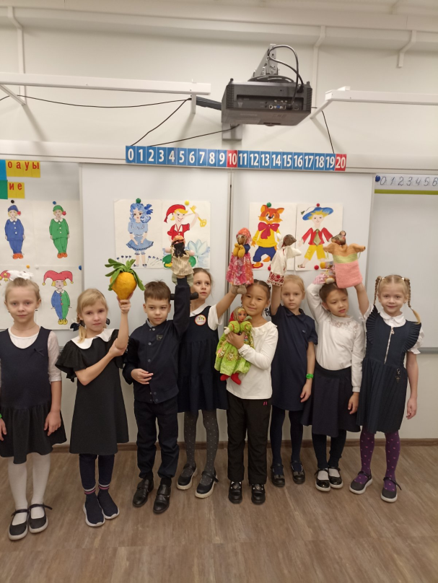

23.12.23-Литературная игра " В мире сказок " - 1а класс ,

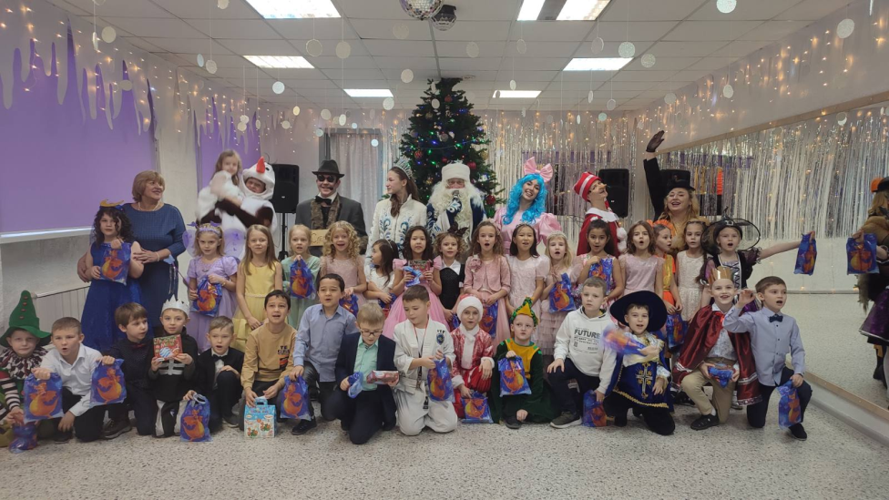
01.12.- Инсценировка сказки «Репка» - 1А класс, воспитанники 137 детского сада.

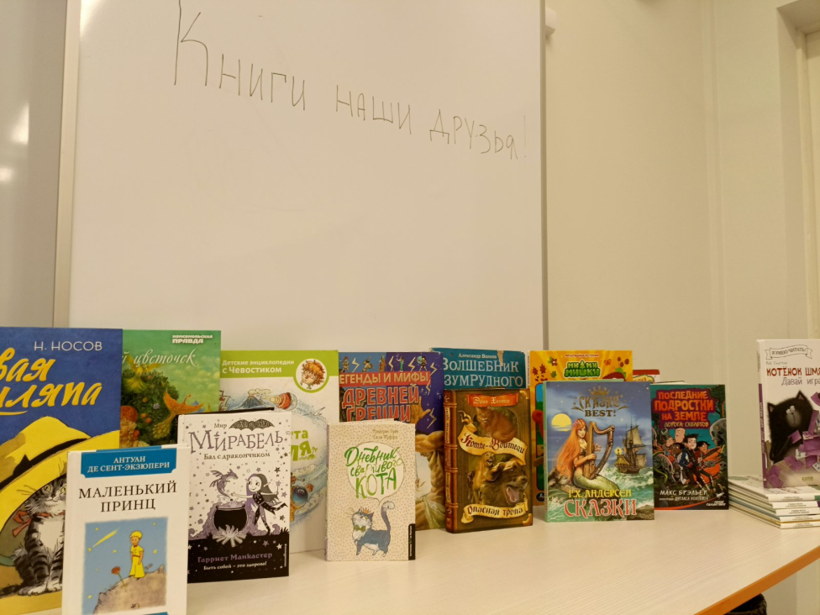
27.12 - классный час " Моя любимая книга " – 3В класс

